**高科大資管系1B  C110118216 黃乙芹**

**1. 小專案題目**

題目:Poker game

系統的用途:玩遊戲

是給誰用的:大家都可以玩

主要功能與特色:跟電腦玩撲克牌比大小，使用者輸入代表花色的數字，黑桃:3愛心:2方塊:1梅花:0，會輸出得分及相對應的圖片，想結束遊戲按exit即可。

**2.截圖展示重要功能**

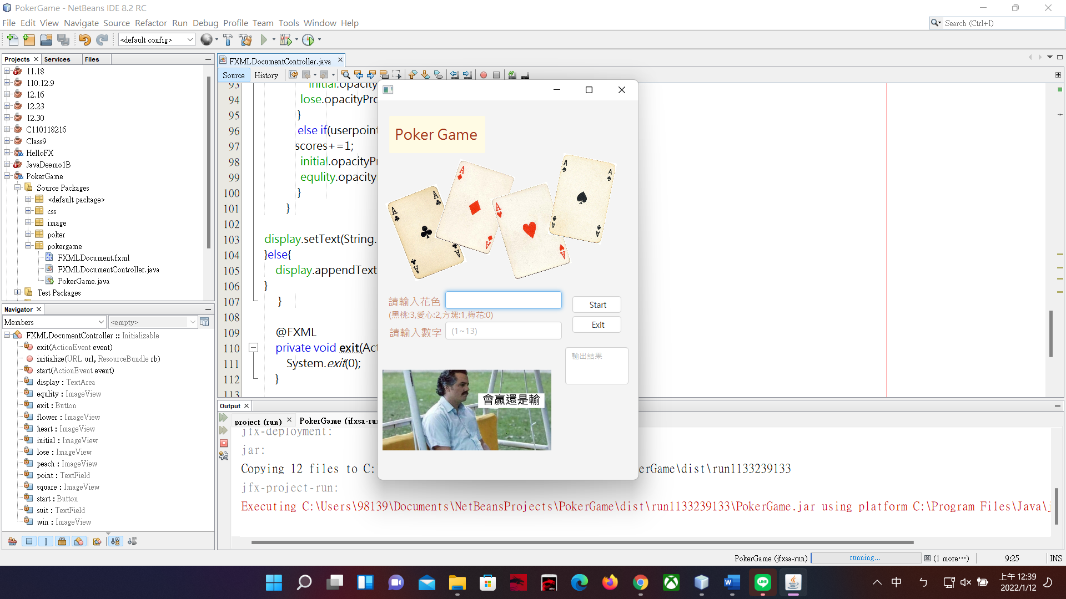

初始畫面

輸入數字後贏的畫面，得分顯示在旁邊

輸入數字後平手的畫面，得分顯示在旁邊

輸入數字後輸的畫面，得分顯示在旁邊

**3.用到那些程式碼課堂沒教過的**

System.exit(0);

圖片名字.opacityProperty().set(0);

**4. 參考連結與資料**

1. https://www.796t.com/post/YW9oZjQ=.html